**Лабораторна робота №30**

**НАЛАГОДЖЕННЯ ТА ДОСЛІДЖЕННЯ РОБОТИ ПІДСИСТЕМИ ЖУРНАЛЮВАННЯ ПОДІЙ SYSLOG У МЕРЕЖІ НА БАЗІ ОБЛАДНАННЯ CISCO**

**Мета роботи:** ознайомитися з особливостями функціонування та налагодження роботи підсистеми журналювання подій Syslog на обладнанні Cisco; отримати практичні навички налагодження, моніторингу та діагностування роботи підсистеми журналювання подій Syslog у мережі, побудованій на базі обладнання Cisco; дослідити процес роботи підсистеми журналювання подій Syslog та процеси передачі повідомлень протоколу Syslog у побудованій мережі.

**Хід роботи:**

**Завдання 1.** У середовищі програмного симулятора/емулятора створити проект мережі (рис. 1). При побудові звернути увагу на вибір моделей комутаторів та маршрутизаторів, мережних модулів та адаптерів, а також мережних з’єднань. Різновиди технологій Ethernet для підмереж A, B, С, D, H, O, P обираються довільно. Під час формування каналів E, F, G скористатися даними табл. 1. Підключені локальні мережі (A, B, D, H, O, P) можна показувати як за допомогою одного вузла, так і за допомогою повноцінної мережі на базі окремого комутатора з кількома вузлами. Для побудованої мережі заповнити описову таблицю.

Таблиця 1

**Параметри підмереж (каналів зв’язку)**

 

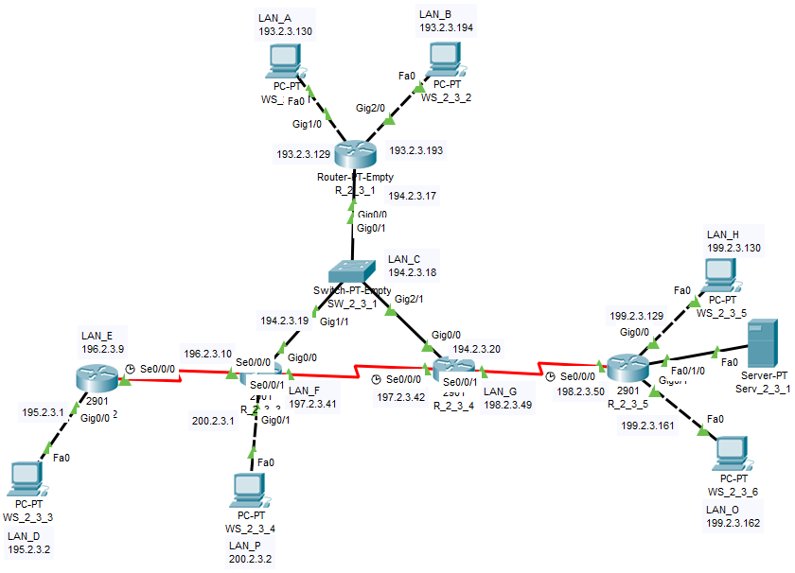

Рисунок 1 – Проект мережі

Таблиця 2

**Параметри інтерфейсів пристроїв**

|  |  |  |  |
| --- | --- | --- | --- |
| **Пристрій** | **Інтерфейс** | **Підключення до пристрою** | **Підключення до інтерфейсу** |
| Маршрутизатор R_2_3_1 | Gig0/0 | Комутатор SW_2_3_1 | Gig0/1 |
| Gig1/0 | Робоча станція WS_2_3_1 | Fa0 |
| Gig2/0 | Робоча станція WS_2_3_2 | Fa0 |
| Маршрутизатор R_2_3_2 | Gig0/0 | Робоча станція WS_2_3_3 | Fa0 |
| Se0/0/0 (DCE) | Маршрутизатор R_2_3_3 | Se0/0/0 (DTE) |
| Маршрутизатор R_2_3_3 | Gig0/0 | Комутатор SW_2_3_1 | Gig1/1 |
| Gig0/1 | Робоча станція WS_2_3_4 | Fa0 |
| Se0/0/0 (DTE) | Маршрутизатор R_2_3_2 | Se0/0/0 (DCE) |
| Se0/0/1 (DTE) | Маршрутизатор R_2_3_4 | Se0/0/0 (DCE) |

Продовження таблиці 2

|  |  |  |  |
| --- | --- | --- | --- |
| **Пристрій** | **Інтерфейс** | **Підключення до пристрою** | **Підключення до інтерфейсу** |
| Маршрутизатор R_2_3_4 | Gig0/0 | Комутатор SW_2_3_1 | Gig2/1 |
| Se0/0/0 (DCE) | Маршрутизатор R_2_3_3 | Se0/0/1 (DTE) |
| Se0/0/1 (DTE) | Маршрутизатор R_2_3_5 | Se0/0/0 (DCE) |
| Маршрутизатор R_2_3_5 | Gig0/0 | Робоча станція WS_2_3_5 | Fa0 |
| Gig0/1 | Робоча станція WS_2_3_6 | Fa0 |
| Se0/0/0 (DCE) | Маршрутизатор R_2_3_4 | Se0/0/1 (DTE) |
| Fa0/1/0 | Сервер Serv_2_3_1 | Fa0 |
| Комутатор SW_2_3_1 | Gig0/1 | Маршрутизатор R_2_3_1 | Gig0/0 |
| Gig1/1 | Маршрутизатор R_2_3_3 | Gig0/0 |
| Gig2/1 | Маршрутизатор R_2_3_4 | Gig0/0 |
| Робоча станція WS_2_3_1 | Fa0 | Маршрутизатор R_2_3_1 | Gig1/0 |
| Робоча станція WS_2_3_2 | Fa0 | Маршрутизатор R_2_3_1 | Gig2/0 |
| Робоча станція WS_2_3_3 | Fa0 | Маршрутизатор R_2_3_2 | Gig0/0 |
| Робоча станція WS_2_3_4 | Fa0 | Маршрутизатор R_2_3_3 | Gig0/1 |
| Робоча станція WS_2_3_5 | Fa0 | Маршрутизатор R_2_3_5 | Gig0/0 |
| Робоча станція WS_2_3_6 | Fa0 | Маршрутизатор R_2_3_5 | Gig0/1 |
| Сервер Serv_2_3_1 | Fa0 | Маршрутизатор R_2_3_5 | Fa0/1/0 |

**Завдання 2.** Розробити схему адресації пристроїв мережі. Для цього використовувати дані табл. 3, 4. Результати навести у вигляді таблиці.

Таблиця 3

**Дані для адресації підмереж**

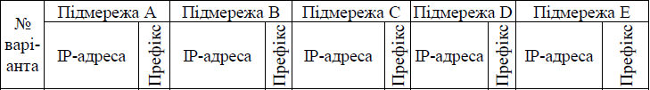 

Таблиця 4

**Дані для адресації підмереж**

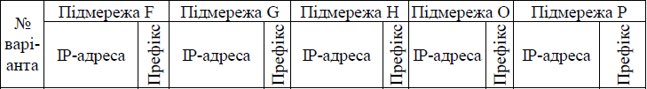

Таблиця 5

**Параметри адресації мережі**

|  |  |  |  |  |
| --- | --- | --- | --- | --- |
| **Мережа / Пристрій** | **Інтерфейс/Мережний адаптер/Шлюз** | **ІР-адреса** | **Маска** | **Префікс** |
| Підмережа А | - | 193.2.3.128 | 255.255.255.192 | /26 |
| Підмережа B | - | 193.2.3.192 | 255.255.255.192 | /26 |
| Підмережа C | - | 194.2.3.16 | 255.255.255.248 | /29 |
| Підмережа D | - | 195.2.3.0 | 255.255.255.192 | /26 |
| Підмережа E | - | 196.2.3.8 | 255.255.255.252 | /30 |
| Підмережа F | - | 197.2.3.40 | 255.255.255.252 | /30 |
| Підмережа G | - | 198.2.3.48 | 255.255.255.252 | /30 |
| Підмережа H | - | 199.2.3.128 | 255.255.255.224 | /27 |
| Підмережа O | - | 199.2.3.160 | 255.255.255.224 | /27 |
| Підмережа P | - | 200.2.3.0 | 255.255.255.192 | /26 |
| Маршрутизатор R_2_3_1 | Інтерфейс Gig0/0 | 194.2.3.17 | 255.255.255.248 | /29 |
| Інтерфейс Gig1/0 | 193.2.3.129 | 255.255.255.192 | /26 |
| Інтерфейс Gig2/0 | 193.2.3.193 | 255.255.255.192 | /26 |

Продовження таблиці 5

|  |  |  |  |  |
| --- | --- | --- | --- | --- |
| **Мережа / Пристрій** | **Інтерфейс/Мережний адаптер/Шлюз** | **ІР-адреса** | **Маска** | **Префікс** |
| Маршрутизатор R_2_3_2 | Gig0/0 | 195.2.3.1 | 255.255.255.192 | /26 |
| Se0/0/0 (DCE) | 196.2.3.9 | 255.255.255.252 | /30 |
| Маршрутизатор R_2_3_3 | Gig0/0 | 194.2.3.19 | 255.255.255.248 | /29 |
| Gig0/1 | 200.2.3.1 | 255.255.255.192 | /26 |
| Se0/0/0 (DTE) | 196.2.3.10 | 255.255.255.252 | /30 |
| Se0/0/1 (DTE) | 197.2.3.41 | 255.255.255.252 | /30 |
| Маршрутизатор R_2_3_4 | Gig0/0 | 194.2.3.20 | 255.255.255.248 | /29 |
| Se0/0/0 (DCE) | 197.2.3.42 | 255.255.255.252 | /30 |
| Se0/0/1 (DTE) | 198.2.3.49 | 255.255.255.252 | /30 |
| Маршрутизатор R_2_3_5 | Gig0/0 | 199.2.3.129 | 255.255.255.224 | /27 |
| Gig0/1 | 199.2.3.161 | 255.255.255.224 | /27 |
| Se0/0/0 (DCE) | 198.2.3.50 | 255.255.255.252 | /30 |
| Fa0/1/0 | 199.2.3.131 | 255.255.255.224 | /27 |
| Комутатор SW_2_3_1 | Vlan1 | 194.2.3.18 | 255.255.255.248 | /29 |
| Робоча станція WS_2_3_1 | Мережний адаптер | 193.2.3.130 | 255.255.255.192 | /26 |
| Шлюз за замовчуванням | 193.2.3.129 | 255.255.255.192 | /26 |
| Робоча станція WS_2_3_2 | Мережний адаптер | 193.2.3.194 | 255.255.255.192 | /26 |
| Шлюз за замовчуванням | 193.2.3.193 | 255.255.255.192 | /26 |
| Робоча станція WS_2_3_3 | Мережний адаптер | 195.2.3.2 | 255.255.255.192 | /26 |
| Шлюз за замовчуванням | 195.2.3.1 | 255.255.255.192 | /26 |
| Робоча станція WS_2_3_4 | Мережний адаптер | 200.2.3.2 | 255.255.255.192 | /26 |
| Шлюз за замовчуванням | 200.2.3.1 | 255.255.255.192 | /26 |
| Робоча станція WS_2_3_5 | Мережний адаптер | 199.2.3.130 | 255.255.255.224 | /27 |
| Шлюз за замовчуванням | 199.2.3.129 | 255.255.255.224 | /27 |

Продовження таблиці 5

|  |  |  |  |  |
| --- | --- | --- | --- | --- |
| **Мережа / Пристрій** | **Інтерфейс/Мережний адаптер/Шлюз** | **ІР-адреса** | **Маска** | **Префікс** |
| Робоча станція WS_2_3_6 | Мережний адаптер | 199.2.3.162 | 255.255.255.224 | /27 |
| Шлюз за замовчуванням | 199.2.3.161 | 255.255.255.224 | /27 |
| Сервер Serv_2_3_1 | Мережний адаптер | 199.2.3.132 | 255.255.255.224 | /27 |
| Шлюз за замовчуванням | 199.2.3.131 | 255.255.255.224 | /27 |

**Завдання 3.** Провести базове налагодження пристроїв, інтерфейсів та каналів зв’язку (за даними табл. 1). Провести налагодження параметрів ІР-адресації пристроїв мережі відповідно до даних, які отримані у п. 2. Перевірити наявність зв’язку між сусідніми парами пристроїв мережі.

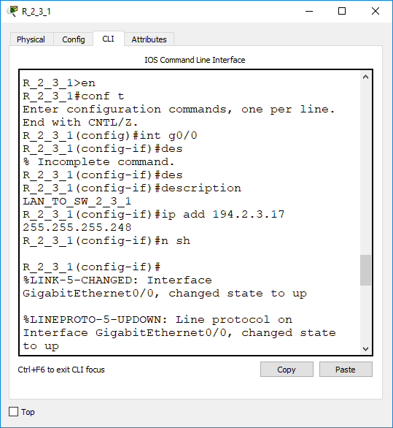  
Рисунок 2 – Налаштування підключення маршрутизатора R_2_3_1 до комутатора SW_2_3_1

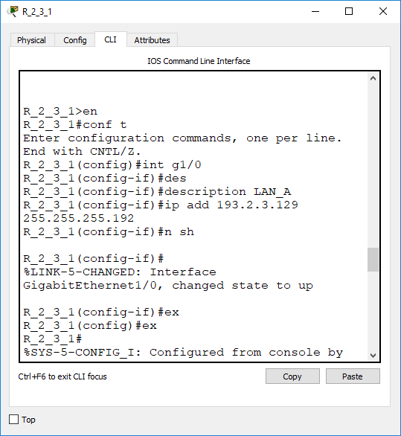

Рисунок 3 – Налаштування підключення маршрутизатора R_2_3_1 до підмережі А

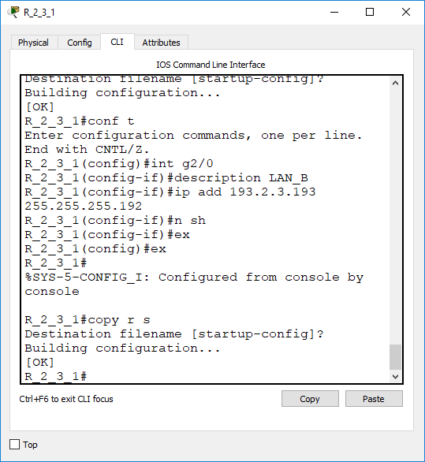

Рисунок 4 – Налаштування підключення маршрутизатора R_2_3_1 до підмережі B

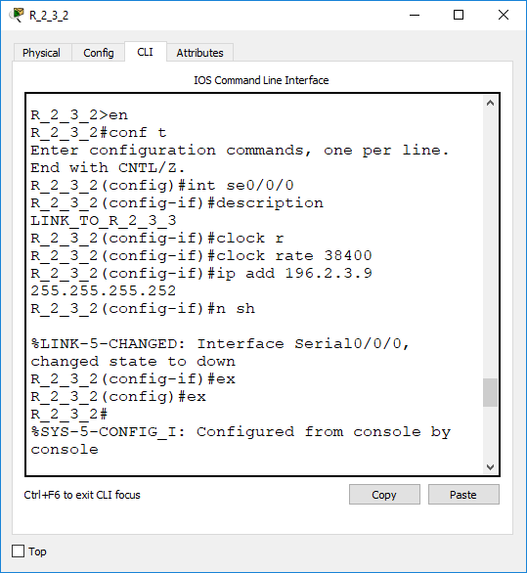

Рисунок 5 – Налаштування підключення маршрутизатора R_2_3_2 до маршрутизатора R_2_3_3

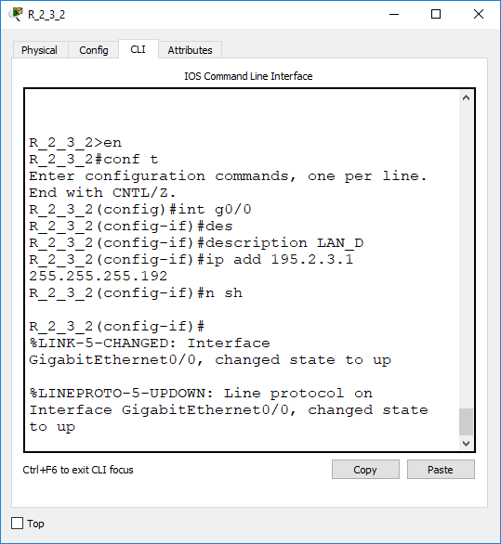

Рисунок 6 – Налаштування підключення маршрутизатора R_2_3_2 до підмережі D

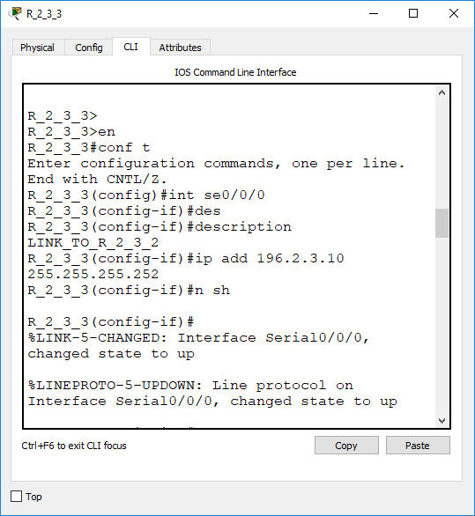

Рисунок 7 – Налаштування підключення маршрутизатора R_2_3_3 до маршрутизатора R_2_3_2

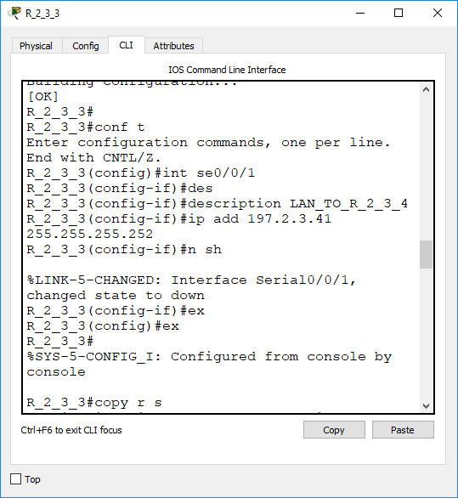

Рисунок 8 – Налаштування підключення маршрутизатора R_2_3_3 до маршрутизатора R_2_3_4

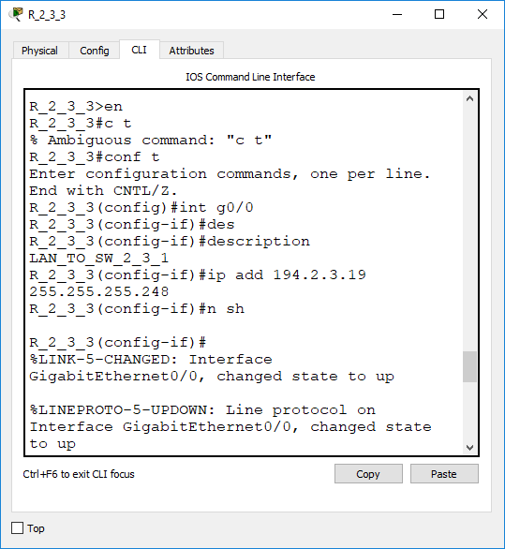

Рисунок 9 – Налаштування підключення маршрутизатора R_2_3_3 до комутатора SW_2_3_1

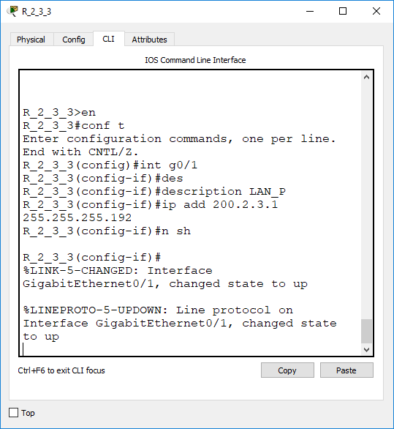

Рисунок 10 – Налаштування підключення маршрутизатора R_2_3_3 до підмережі P

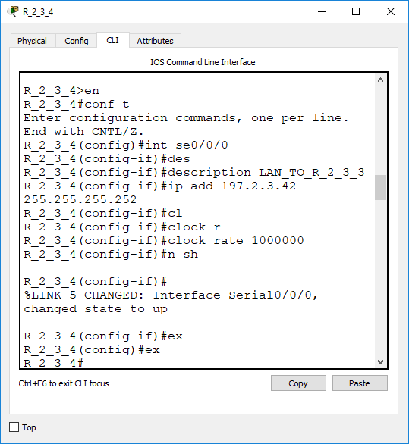

Рисунок 11 – Налаштування підключення маршрутизатора R_2_3_4 до мар-шрутизатора R_2_3_3

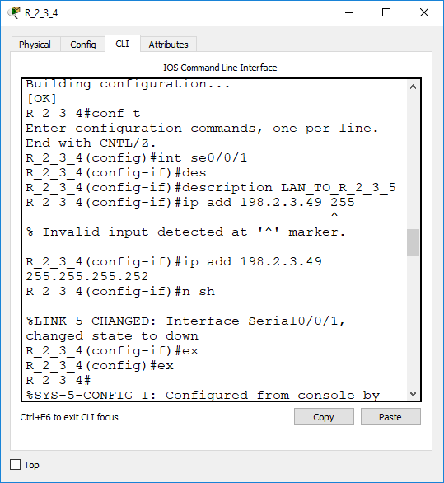

Рисунок 12 – Налаштування підключення маршрутизатора R_2_3_4 до мар-шрутизатора R_2_3_5

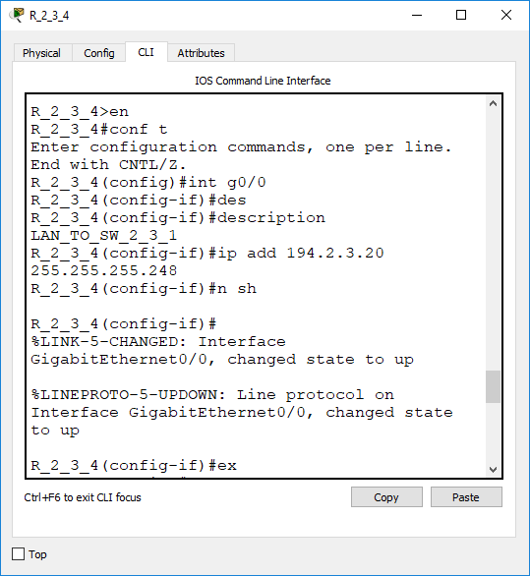

Рисунок 13 – Налаштування підключення маршрутизатора R_2_3_4 до комутатора SW_2_3_1

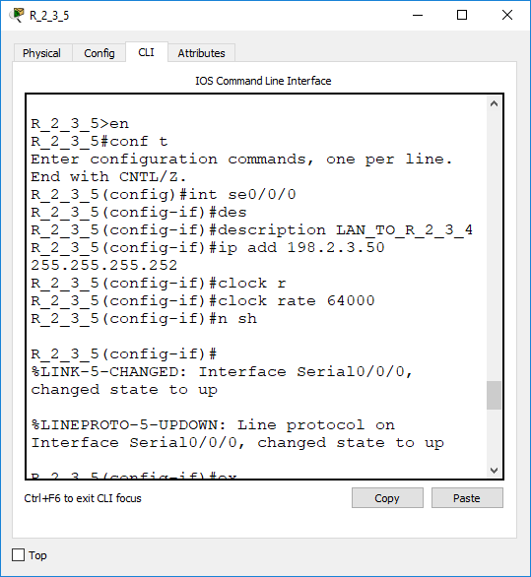

Рисунок 14 – Налаштування підключення маршрутизатора R_2_3_5 до мар-шрутизатора R_2_3_4

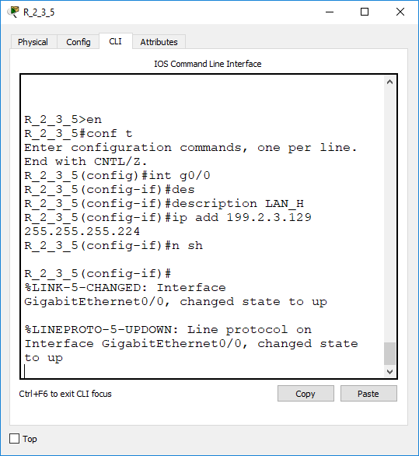

Рисунок 15 – Налаштування підключення маршрутизатора R_2_3_5 до підмережі H

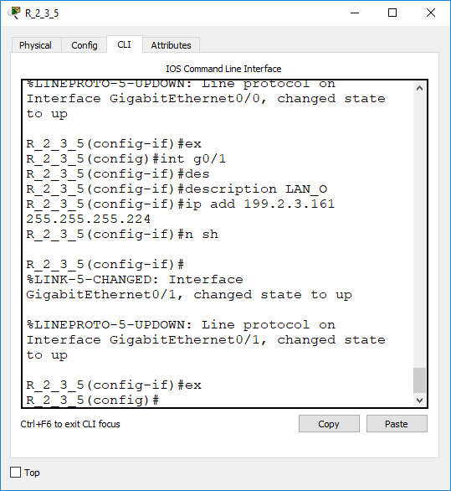

Рисунок 16 – Налаштування підключення маршрутизатора R_2_3_5 до підмережі O

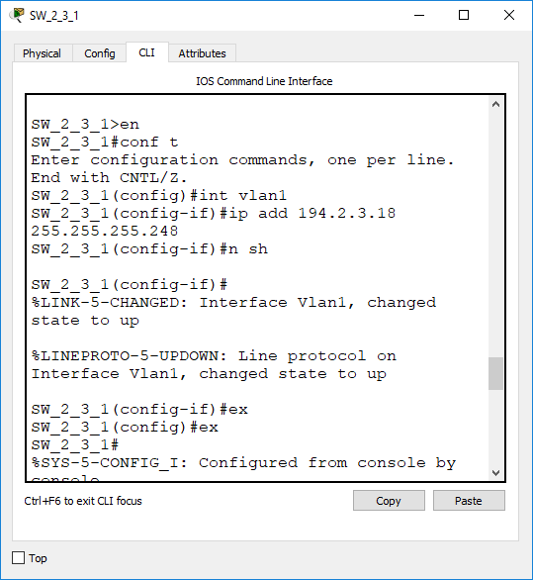

Рисунок 17 – Налаштування інтерфейса vlan1 на комутаторі SW_2_3_1

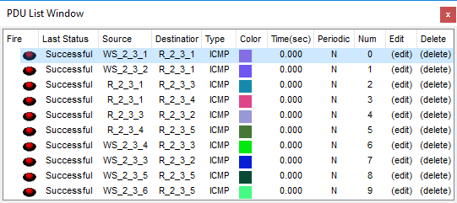

Рисунок 18 – Перевірка зв’язку між сусідніми пристроями

**Завдання 4.** Налагодити маршрутизацію на кожному із маршрутизаторів мережі. Протокол/метод маршрутизації обирається довільно. Перевірити доступність вузлів віддалених мереж.

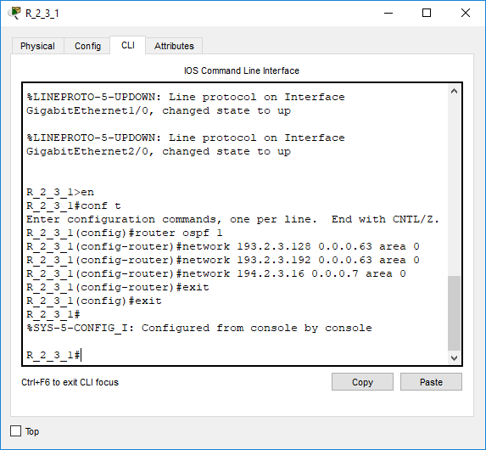

Рисунок 19 – Налагодження функціонування протоколу OSPF на маршрутизаторі R_2_3_1

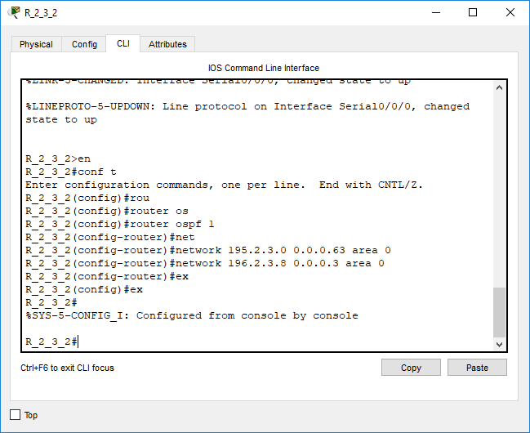

Рисунок 20 – Налагодження функціонування протоколу OSPF на маршрутизаторі R_2_3_2

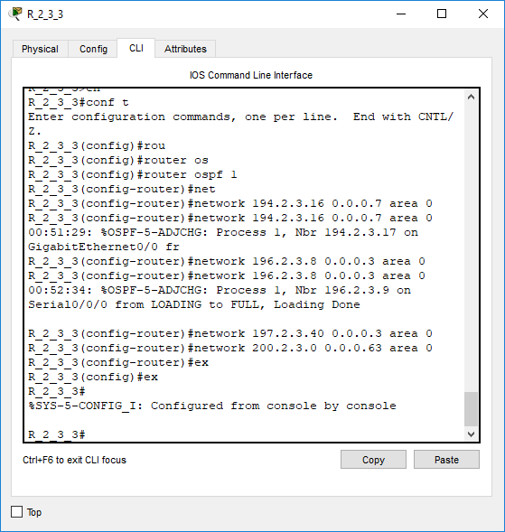

Рисунок 21 – Налагодження функціонування протоколу OSPF на маршрутизаторі R_2_3_3

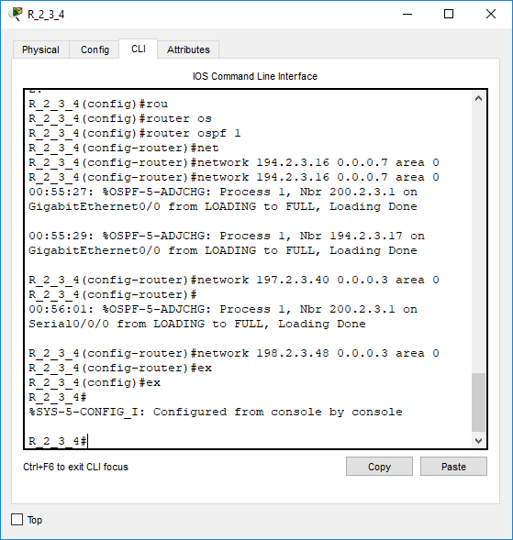

Рисунок 22 – Налагодження функціонування протоколу OSPF на маршрутизаторі R_2_3_4

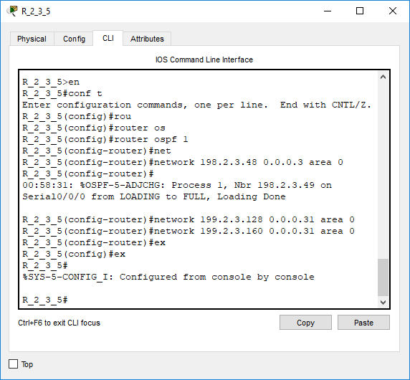

Рисунок 23 – Налагодження функціонування протоколу OSPF на маршрутизаторі R_2_3_5

**Завдання 5.** Налагодити функціонування сервера часу у відповідній локальній мережі (за даними табл. 6).

Таблиця 6

**Дані для налагодження підсистеми журналювання подій Syslog**

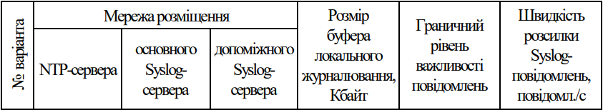 

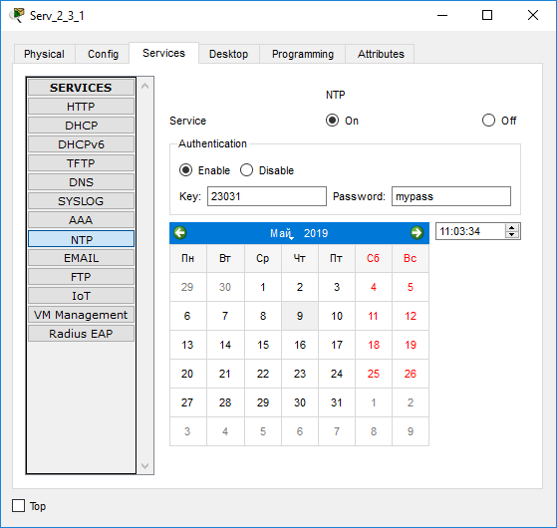

Рисунок 24 – Налагодження функціонування еталонного джерела часу

**Завдання 6.** Налагодити параметри системного часу (за рахунок налагодження засобів протоколу NTP) та параметри часових міток на основних комунікаційних пристроях мережі.

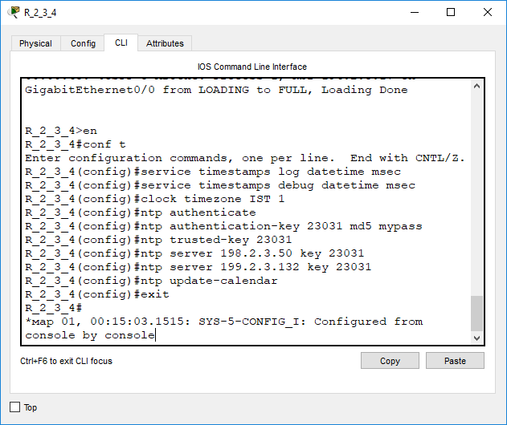

Рисунок 25 – Налагодження параметрів часового поясу на маршрутизаторі R_2_3_4

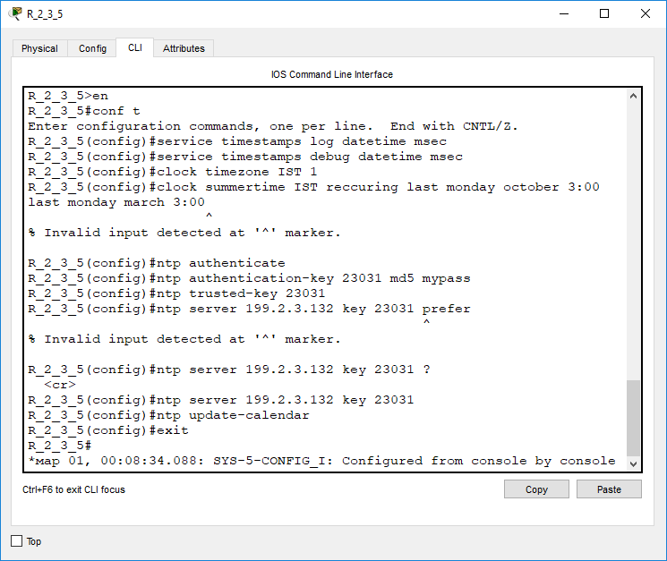

Рисунок 26 – Налагодження параметрів часового поясу на маршрутизаторі R_2_3_5

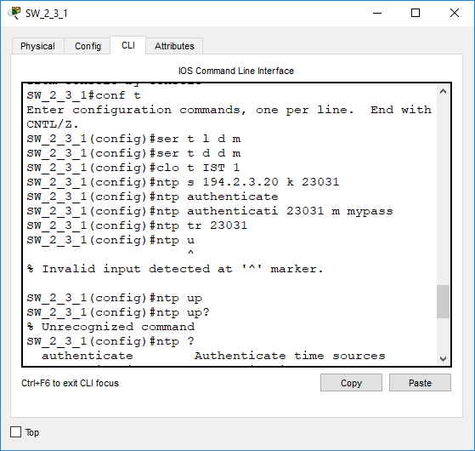

Рисунок 27 – Налагодження параметрів часового поясу на комутаторі SW_2_3_1

Налаштування параметрів інших маршрутизаторів аналогічні до налаштування параметрів маршрутизатора R_2_3_4.

**Завдання 7 .** Налагодити функціонування основного та допоміжного Syslog-серверів у відповідних локальних мережах (за даними табл. 6). Вибір програмного продукту для організації Syslog-сервера виконується довільно.

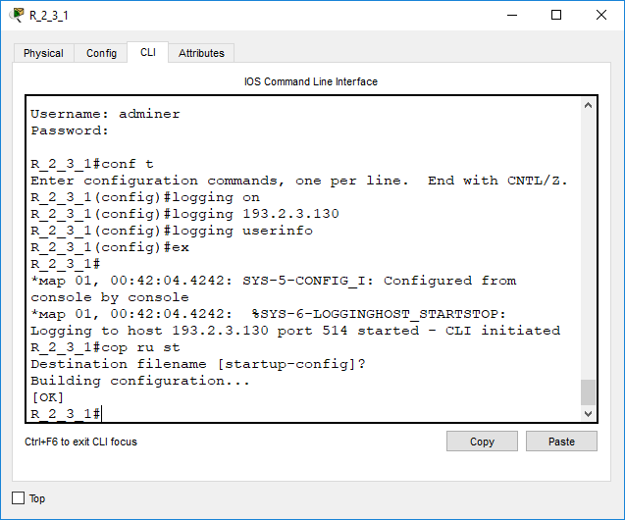

Рисунок 28 – Налагодження функціонування основного Syslog-серверa на маршрутизаторі R_2_3_1

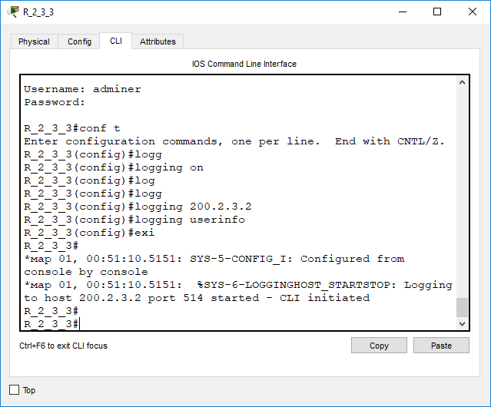

Рисунок 29 – Налагодження функціонування резервного Syslog-серверa на маршрутизаторі R_2_3_3

**Завдання 8.** Налагодити функціонування як Syslog-клієнтів основних комунікаційних пристроїв мережі (за даними табл. 6).

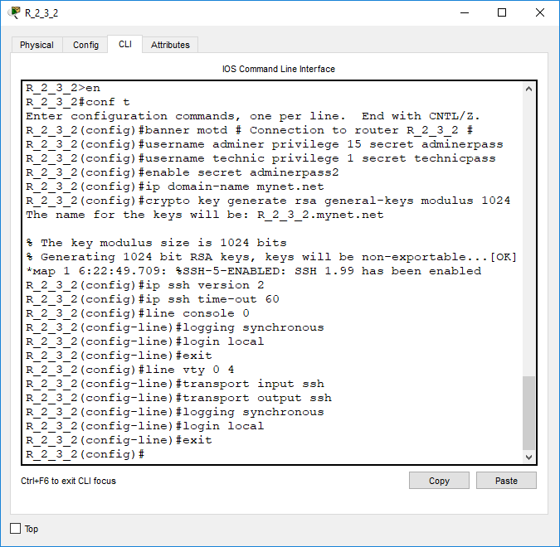

Рисунок 30 – Налагодження функціонування як Syslog-клієнта маршрутизатора R_2_3_2

Налагодження маршрутизаторів R_2_3_4 та R_2_3_5 аналогічні.

**Завдання 9.** Дослідити процес передачі даних протоколу Syslog між Syslog-клієнтами та Syslog-серверами. У разі відсутності зв’язку визначити проблеми та усунути їх.

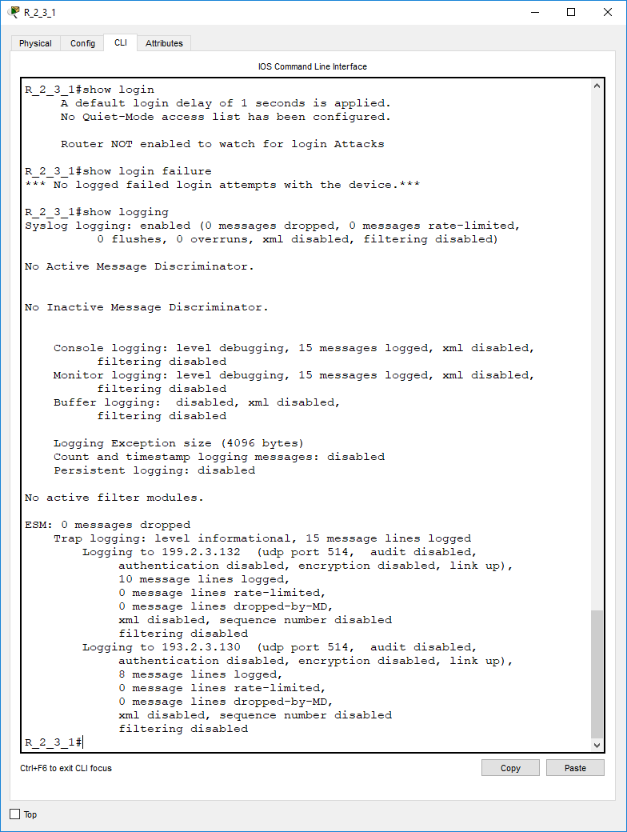

Рисунок 31 – Виконання команд show login, show login failure та show logging на маршрутизаторі R_2_3_1

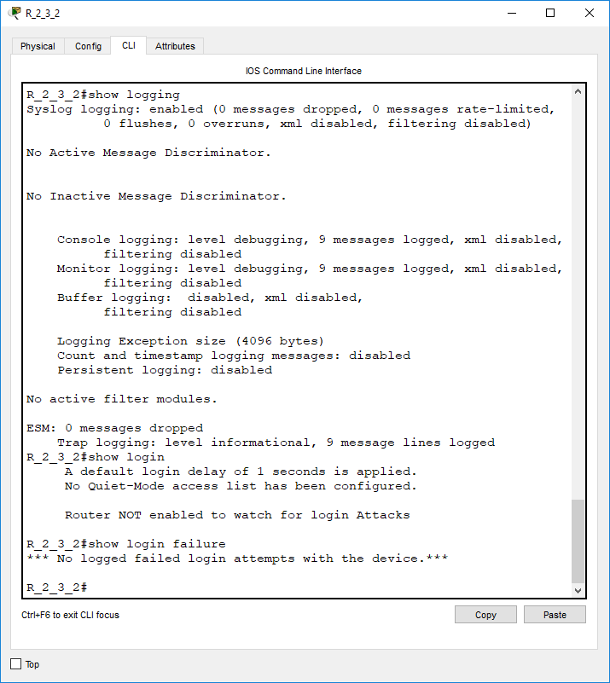

Рисунок 32 – Виконання команд show login, show login failure та show logging на маршрутизаторі R_2_3_2

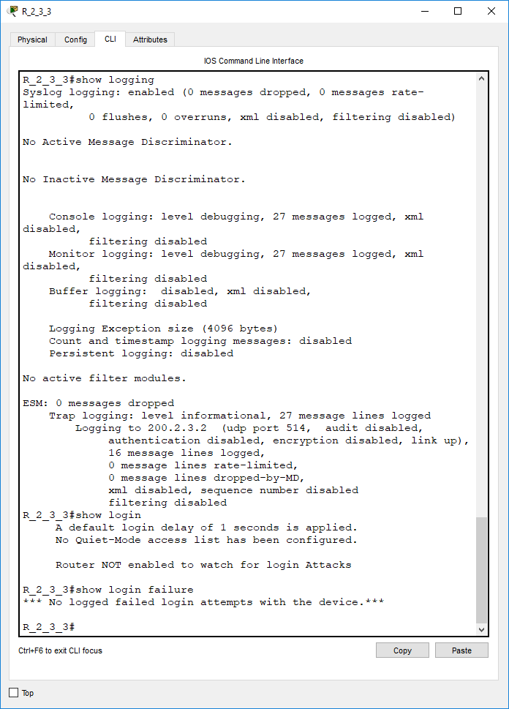

Рисунок 33 – Виконання команд show login, show login failure та show logging на маршрутизаторі R_2_3_3

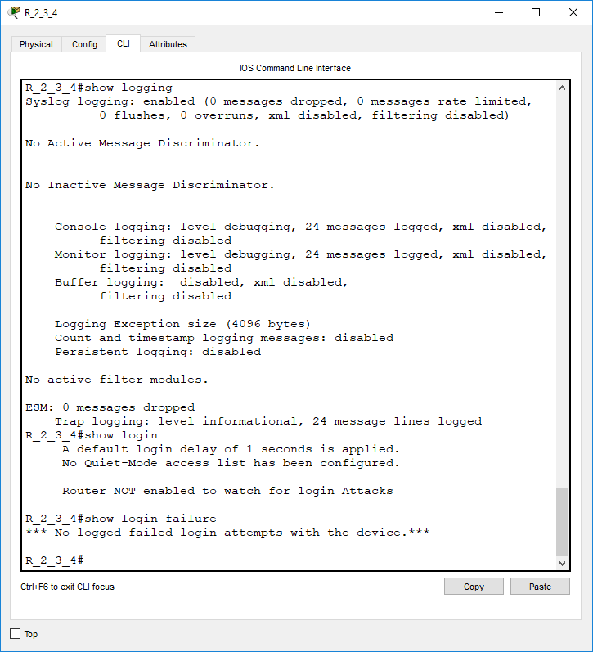

Рисунок 34 – Виконання команд show login, show login failure та show logging на маршрутизаторі R_2_3_4

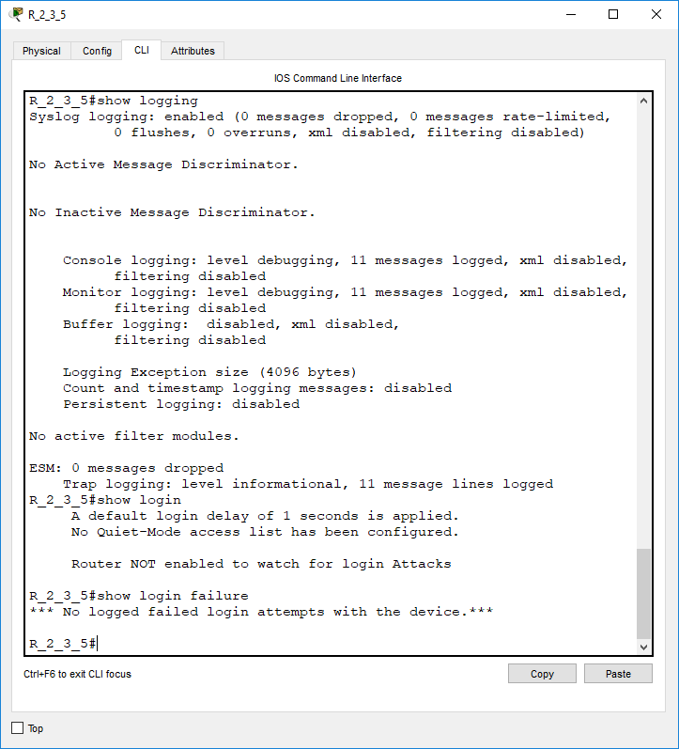

Рисунок 35 – Виконання команд show login, show login failure та show logging на маршрутизаторі R_2_3_5

**Завдання 10.** Виконати операції віддаленого підключення до комунікаційних пристроїв за допомогою протоколів Telnet або SSH, операції відключення або зміни параметрів інтерфейсів чи каналів зв’язку цих пристроїв тощо.

Для даного етапу роботи замінимо робочу станцію WS_2_3_1 на сервер Serv_2_3_2.

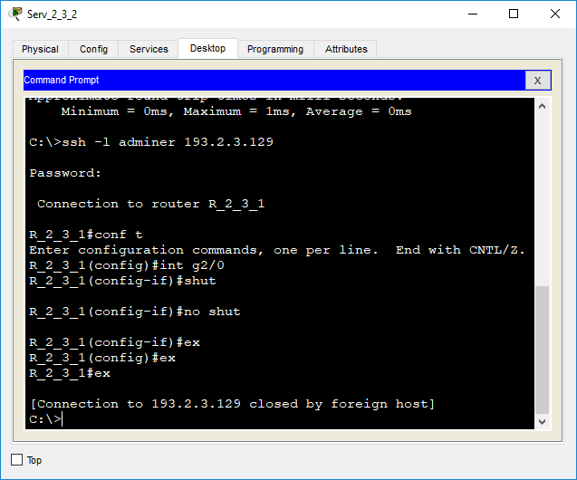

Рисунок 35 – Виконання змін параметрів інтерфейсів маршрутизатора R_2_3_1 через ssh підключення з сервера Serv_2_3_2

**Завдання 11.** Дослідити та проаналізувати результати журналювання подій, що збережені у відповідних системних журналах/базах даних Syslog-серверів до та після виконання операції п. 10.

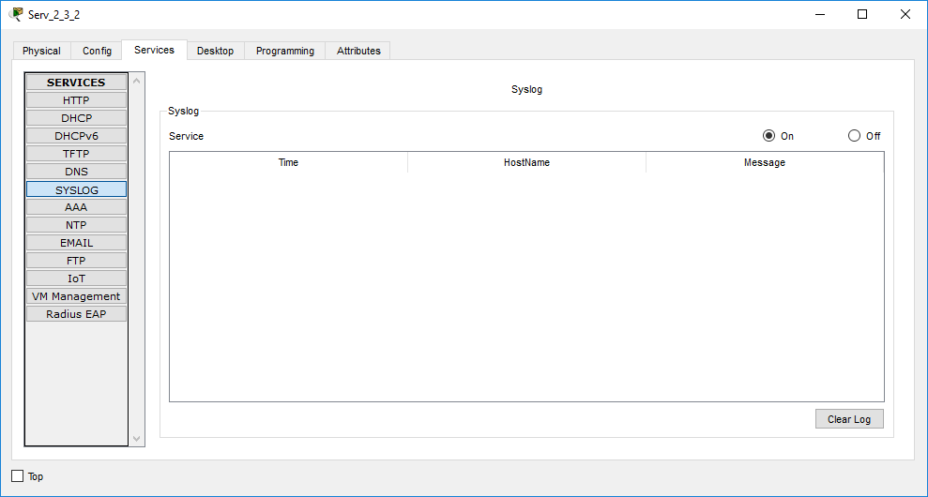

Рисунок 36 – Результати журналювання до дій з п. 10

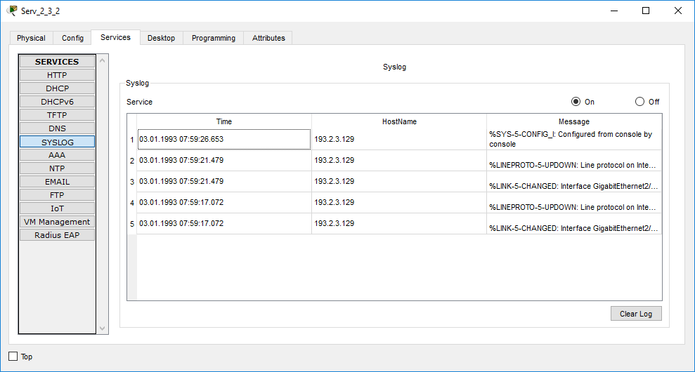

Рисунок 37 – Результати журналювання після дій з п. 10

***Висновок:*** в даній лабораторній роботі я ознайомився з особливостями функціонування та налагодження роботи підсистеми журналювання подій Syslog на обладнанні Cisco; отримав практичні навички налагодження, моніторингу та діагностування роботи підсистеми журналювання подій Syslog у мережі, побудованій на базі обладнання Cisco; дослідив процес роботи підсистеми журналювання подій Syslog та процеси передачі повідомлень протоколу Syslog у побудованій мережі.